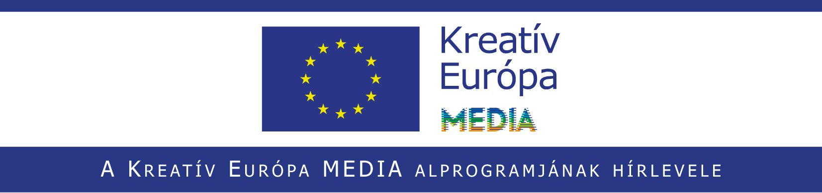
2015. szeptember
Kövessenek minket a facebookon is!
facebook.com/KreativEuropaIroda

Képzési lehetőségek Európában

SOURCES 2 programok 2016
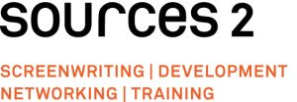

SCRIPT DEVELOPMENT
7 napos forgatókönyv-fejlesztői workshop forgatókönyvíróknak, producereknek és rendezőknek. A képzésre fejlesztés alatt álló játékfilmes, illetve kreatív dokumentumfilmes projektekkel lehet jelentkezni.
Mikor és hol?
2016. április 15-23., Németország, Tübingen
Jelentkezési határidő:
2015. december 1.
Mikor és hol?
2016. június, Norvégia
Jelentkezési határidő:
2016. március 1.

Projects & Process
Európai forgatókönyvírói mentorok képzése
Mikor és hol?
2016. október, Finnország
Jelentkezési határidő:
2016. június 1.

Elérhetőség és további információ:
Köthener Strasse 44
D-10963 Berlin
tel. +49 30 8860211
fax +49 30 8860213
info@sources2.de
www.sources2.de
https://www.facebook.com/pages/Sources-2/381752485202801

Az IDFAcademy dokumentumfilmes tehetségeket keres!
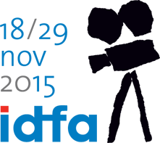
Az IDFA négynapos intenzív képzést szervez a fesztivál idejére, feltörekvő dokumentumfilm-készítők számára.
Mikor és hol?
2015. november 19-22., Amszterdam
Jelentkezési határidő:
2015. október 1.
Kinek szól?
A résztvevők olyan filmkészítők, producerek lehetnek, akik legfeljebb két, 20 és 90 perc közötti dokumentumfilmet készítettek. Olyan projektekkel lehet jelentkezni, amelyeket a készítők nemzetközi színtéren szeretnének forgalmazni, vagy nemzetközi gyártásra és/vagy finanszírozásra, végül pedig forgalmazásra szánnak.
A tréning előnyei:
Az IDFAcademy dokumentumfilm-készítők számára megteremti a lehetőséget, hogy olyan neves szakemberekkel találkozzanak, akik szívesen számolnak be a dokumentumfilm-ipar területén szerzett tapasztalataikról.
Elérhetőség és további információ:
+31 (0) 20 627 3329
info@idfa.nl
www.idfa.nl/industry

FOCAL Production Value 2016
THE EUROPEAN SCHEDULING AND BUDGETING WORKSHOP
Nyolcnapos bentlakásos workshop az európai nagyjátékfilmek költségvetéséről és menettervéről.
Mikor és hol?
2016. január 9-16., Hollandia, Amszterdam
Jelentkezési határidő:
2015. november 10.
Résztvevők:
6 rendezőasszisztens, 6 producer
Részvételi díj:
800 euró producereknek, 500 euró rendezőasszisztenseknek (a díj tartalmazza a szállást és étkeztetést)
Ösztöndíj lehetőség 3-4 fő részére az új tagországokból!
Kurzus leírása:
Fejlesztési fázisban lévő projektek elemzése, a különböző európai munkamódszerek vizsgálata, legjobb kreatív megoldások keresése.
A program esettanulmányokat, előadásokat is tartalmaz.
Jelentkezési lap és további információ:
www.productionvalue.net

EURODOC 2016
Az EURODOC az egyik vezető európai dokumentumfilmes képzési program, amely kreatív dokumentumfilmek nemzetközi koprodukcióban történő megvalósításához nyújt segítséget. A nem európai résztvevőkkel kibővült program új produceri és műsorszerkesztői generációval szeretné bővíteni a szakmát.
Kurzusok:
SESSION 1 – Forgatókönyv fejlesztés / 2016. március
SESSION 2 – Koprodukció, Költségvetés, Finanszírozás és Packaging / 2016. június
SESSION 3 – Találkozó főszerkesztőkkel (commissioning editors) / 2016. október
Jelentkezési határidő:
2015. október 16.
A program célja:
Projektfejlesztés, a nemzetközi szakmai kapcsolatok erősítése, a technikai fejlődések adta kihívásokkal történő szembenézés, kis és közepes cégek erősítése és fenntartható nemzetközi kapcsolatok kialakítása döntéshozók és filmes szakemberek között. A képzés új távlatokat kíván nyitni az együttműködések számára, valamint célja, hogy a résztvevők új, közös tapasztalatokra tegyenek szert további európai és Európán túli szakemberekkel.
Annak érdekében, hogy a képzési program egy filmes projekt gyártási folyamatának minden aspektusát megragadja, 50 - a dokumentumfilm gyártásban és finanszírozásban jelenleg is aktívan résztvevő - szakértő is jelen lesz a programon.
Kurzus leírása:
3 egyhetes foglalkozás tapasztalt csoportvezetőkkel és szakértőkkel; kétszemélyes találkozók; projektelemzés; a koprodukció gyakorlati és üzleti aspektusai; projektbemutatás műsorszerkesztők előtt.
Jelentkezési feltételek:
http://www.eurodoc-net.com/en/prg/participants.php
Elérhetőség és további információ:
Tel. +33 4 67 60 23 30
eurodoc@wanadoo.fr
www.eurodoc-net.com

EPI: EUROPEAN CO-PRODUCTION
Legal and Financial Aspects 2015
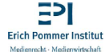
A képzés különböző adókedvezményekről és állami támogatási lehetőségekről nyújt információkat valamint olyan hasznos tudással gyarapítja a részvevők korábbi tapasztalatait, melyek a sikeres európai együttműködésekhez vezethetnek.
Mikor és hol?
2015. október 14-18., Berlin
A tréning előnyei:
A résztvevő nagyobb betekintést nyerhet az európai koprodukcióba és a filmgyártás és forgalmazás jogi és pénzügyi hátterérbe. A szemináriumon elismert európai producerektől és vezető szakértőktől tanulhatsz a folyamatosan változó nemzetközi értékesítésről és forgalmazásról.
A szeminárium az alábbi témákat érinti:
Esettanulmányok: betekintés két európai koprodukció díszletei mögé
Bilaterális egyezmények
Adókedvezmény programok Európában és azon túl
Marketing és forgalmazás
Bevételek elosztása
Részvételi díj:
1290 EUR / 2. résztvevő cégtárs: 990 EUR, mely tartalmazza a szállás és az étkezések költségeit.
Jelentkezés és további információ:
www.epi-media.eu

EPI: DIGITAL STRATEGIES
Financing, Marketing and Distributing 2.0
A képzés célja:
Előmozdítani, hogy a résztvevő producerek és forgalmazók tőkét kovácsoljanak a digitális világ nyújtotta lehetőségekből.
Mikor és hol?
2015. november 25-29., Berlin
Jelentkezés:
Nincs határidő, sem jelentkezési procedúra; részvétel érkezési sorrendben.
A szeminárium az alábbi témákat érinti:
Közösségi finanszírozás
Digitális forgalmazás
Gyakorlati útmutatás a digitális forgalmazás területén
Transzmédia
Marketing fejlesztés és forgalmazási stratégiák saját projektekhez
Részvételi díj:
840 EUR / 2. résztvevő cégtárs: 1290 EUR (szállást, étkezést tartalmazza)
Ösztöndíj lehetőség: Dina Rubanovits (rubanovits(at)epi-medieninstitut.de |T: +49 (0) 331 721 2886)
Jelentkezés és további információ:
www.epi-media.eu

Hírek:

Berlinale Co-Production Market 2016
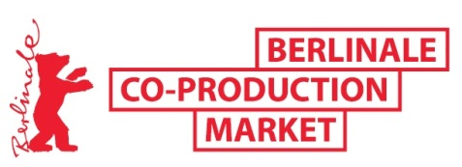
A Berlini Filmfesztivál keretében a market résztvevőinek lehetőségük nyílik jól szervezett találkozók és programok segítségével finanszírozást találni meglévő projektjeikhez. Mintegy 36 projekt kerül kiválasztásra, és több mint 1000 előre regisztrált kétszemélyes találkozó kerül megrendezésre.
Mikor és hol?
2016. február 14-16., Berlin
Jelentkezési határidő:
2015. október 21.
Kinek szól?
Olyan producereknek, akik társproducereket keresnek új, részben finanszírozott projektjükhöz.
A tréning előnyei:
A rendezvényen több mint 500 tapasztalt nemzetközi producer, finanszírozó, sales-ügynök, forgalmazó, és műsorszóró részvételére számítanak.
Kapcsolat és további információ:
+49 30 2 59 20 517
coproductionmarket@berlinale.de
www.efm-berlinale.de

15 dokumentumfilmet jelöltek a 28. Európai Filmdíjra
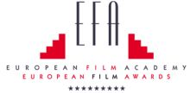
Az Európai Filmakadémia és az EFA Productions nagy örömmel jelentette be jelöléseit az EFA első dokumentumfilmes szekciójára, 15 európai dokumentumfilmes alkotást ajánlottak az ez évi Európai Filmdíjra.
Az új kategória bevezetésének hátterében az EFA-vezetőségi tag, Marek Rozenbaum izraeli producer elmondása szerint az a felismerés áll, hogy az Európai dokumentumfilmes műfaj jelentősége az utóbbi években lényegesen megnőtt. „A tagoknak egyre több kiváló dokumentumfilmes alkotást volt szerencséjük megnézni.”
Az EFA-tagok legközelebb öt dokumentumfilmre szűkítik a kört, és végül ezek közül választják meg a ’Europen Documentary 2015’ díj első helyezettjét, amelyet a december 12-én, Berlinben megrendezésre kerülő díjátadó ceremónián jelentenek majd be.
A jelölt dokumentumfilmek a következők:
A SYRIAN LOVE STORY (GB)
Rendezte: Sean McAllister
ABOVE AND BELOW (CH/DE)
Írta és rendezte: Nicolas Steiner
ALL THINGS ABLAZE (UA)
Rendezte: Oleksandr Techynskyi, Aleksey Solodunov és Dmitry Stoykov
AMY (GB)
Rendezte: Asif Kapadia
BOXING FOR FREEDOM (ES)
Írta és rendezte: Juan Antonio Moreno és Silvia Venegas
DANCING WITH MARIA (IT/AR/SI)
Írta és rendezte: Ivan Gergolet
DEMOCRATS (DK)
Írta és rendezte: Camilla Nielsson
DRIFTER (HU/DE)
Rendezte: Hörcher Gábor
ELECTROBOY (CH)
Írta és rendezte: Marcel Gisler
GOOD THINGS AWAIT - SÅ MEGET GODT I VENTE (DK)
Írta és rendezte: Phie Ambo
GROZNY BLUES (CH)
Írta és rendezte: Nicola Bellucci és Lucia Sgueglia
NO LAND´S SONG (DE/FR)
Írta és rendezte: Ayat Najafi
THE GOOD LIFE - LA BUENA VIDA (DE/CH)
Írta és rendezte: Jens Schanze
THE LOOK OF SILENCE (DK/NO/ID)
Rendezte: Joshua Oppenheimer
TOTO AND HIS SISTERS - TOTO SI SURORILE LUI (RO/HU)
Írta és rendezte: Alexander Nanau
www.europeanfilmacademy.org
www.europeanfilmawards.eu

A FEHÉR ISTEN a tíz jelölt között
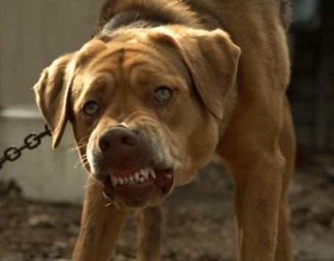
Mundruczó Kornél filmjét is jelölte az Európai Filmakadémia (EFA) vezetősége a közönségdíjra.
Internetes szavazáson a közönség dönti el, hogy a tíz jelölt közül melyik film kapja idén a rangos díjat. Az online szavazás megkezdődött.
Nyilvánosságra hozta az Európai Filmakadémia (EFA) annak a tíz filmnek a listáját, melyeket a külföldi mozibemutatók alapján idén a közönségdíjra (People’s Choice Award) jelöltek. A berlini székhelyű szervezet vezetősége által összeállított rangos listán szerepel Mundruczó Kornél Fehér Isten című legutóbbi rendezése, mely a Filmalap támogatásával készült.
A tíz európai filmre szeptember elsejétől október végéig lehet szavazni az EFA honlapján, és a szavazók között az Európai Filmdíjak decemberi díjátadó ünnepségére nyereményutazást sorsolnak ki a szervezők.
A több mint 200 kutya részvételével forgatott Fehér Isten egy kislány és egy kutya barátságának történetét meséli el egy olyan utópisztikus világban, ahol a származás sorsdöntő kérdéssé válik. AFehér Isten a tavalyi cannes-i világpremiert követően, ahol elnyerte az Un certain regard (Egy bizonyos nézőpont) program fődíját, kiemelkedő sikert ért el hazai és külföldi mozikban egyaránt, valamint nemzetközi filmfesztiválokon is díjazták.
A Fehér Isten-t több mint50 ország filmforgalmazója vásárolta meg és jelentős nézettséget ért el számos területen, többek között Franciaországban, Angliában és legutóbb Németországban is, Észak-Amerikában több hónapig volt a mozik műsorán.
A filmes és színházi munkáival egyaránt világszerte elismert Mundruczó Kornél hatodik nagyjátékfilmje, magyar-német-svéd koprodukcióban készült a Filmalap támogatásával, vezető producere Petrányi Viktória. A forgatókönyvet Mundruczó Wéber Katával és állandó alkotótársával, Petrányi Viktóriával írta. A Fehér Isten-t sok izgalmas fiatal alkotó jegyzi: operatőre Rév Marcell, vágója Jancsó Dávid, zeneszerzője a magyar származású Izraelben élő Asher Goldschmidt, látványtervezője Ágh Márton. A főszerepben Psotta Zsófia 12 éves amatőrszínész, a további szerepekben Zsótér Sándor, Monori Lili, Thuróczy Szabolcs és Gálffi László láthatóak.
Szavazás:
http://www.europeanfilmawards.eu/en_EN/home/154183
Fehér Isten előzetes:
https://youtu.be/zpGo-lfZimA werkfilm: https://youtu.be/B2wz3cqy9_E

Clermont-Ferrand-i Euro Connection koprodukciós vásár
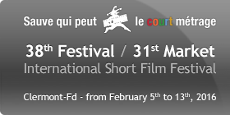
Magyar rövidfilmes projekteket is várnak a Clermont-Ferrand-i Euro Connection koprodukciós vásárra. A magyar jelentkezéseket a Daazo közvetíti.
Jelentkezési határidő:
2015. október 23.
2016 februárjában, a Clermont-Ferrand-i rövidfilmfesztivállal egy időben megint megrendezik az Euro Connectiont, az európai rövidfilmes koprodukciós vásárt. Az Euro Connectionre való jelentkezést 23 országban hirdetik meg, és ismét várnak magyar projekteket is – a magyar jelentkezők a Daazón keresztül nyújthatják be nevezésüket.
Olyan rövidfilmes (40 percesnél rövidebb animációs, élőszereplős vagy dokumentumfilmes) projekteket várnak, amelyek megfelelnek a következő feltételeknek: már rendelkeznek részleges támogatással, producerük európai koprodukcióban gondolkodik, és forgatásuk 2016. május után kezdődik.
A Euro Connection zsűrije által kiválasztott projekt producere meghívást kap Clermont-Ferrand-ba 2016 február elején (a Euro Connection programjai február 9–10-én lesznek), részt vehet a filmfesztiválon és vásáron – a 4 éjszakás szállást, utazást (160 euróig), valamint az akkreditáció költségeit a Euro Connection fedezi.
Jelentkezni a Euro Connection honlapján található letölthető kérdőívek kitöltésével lehet: az info@daazo.com és a zsuzsanna.brasher@daazo.com címen várják a nevezéseket.

Pályázati eredmények:
Eredmények 06/2015 Gyártás-előkészítés / Videojátékok
Eredmények 32/2013 Fesztiválok 2. határidő (FPA 2)
Eredmények 26/2013 Piaci hozzáférés (FPA2)
Eredmények 23/2013 Képzés (FPA2)
Közelgő pályázati határidők:
Általános tudnivalók:
A Kreatív Európa program keretében minden pályázatot online kell beküldeni egy úgynevezett eFormon, azaz elektronikus jelentkezési lapon keresztül. A pályázás első lépéseként regisztrálni kell a pályázó céget az alábbi portálon, hogy létrehozzuk a cég saját ECAS (European Commission Authentication Service) hozzáférését:
https://ec.europa.eu/education/participants/portal/desktop/en/home.html
Az ECAS account létrehozása után regisztrálnunk kell a pályázó céget 7 egyszerű lépésben a következő oldalon:
https://ec.europa.eu/education/participants/portal/desktop/en/organisations/register.html
A regisztrációs folyamat végén a pályázó kap egy úgynevezett PIC személyi azonosítókódot, aminek segítségével hozzáférhetünk az eFormokhoz, és megkezdhetjük a pályázat elkészítését.
Kérjük, mindenképpen tartsák szem előtt, hogy az eFormokat minden esetben az adott határidő napján legkésőbb déli 12 óráig (CET) lehet elküldeni, de nem ajánlatos az utolsó napig várni a pályázat beküldésével, mert a nagy forgalom leterhelheti az internetes rendszert.
21/2015 Televíziós műsorgyártás
1. határidő: 2015. december 3.
2. határidő: 2016. május 26.
18/2015 Gyártás-előkésztés (Egyedi projekt)
1. határidő: 2015. november 19.
2. határidő: 2016. április 21.
07/2015 Forgalmazói ügynökségek
Újra-befektetés: 2017. március 1.
21/2013 Forgalmazói ügynökségek
Újra-befektetés: 2016. március 1.

Bővebben a pályázatokról: http://media.kreativeuropa.hu/palyazatok1.html

Üdvözlettel,
Stork Fanni
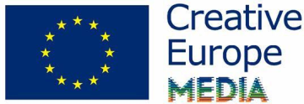
Kreatív Európa Iroda /Creative Europe Desk Hungary
MEDIA alprogram / MEDIA Sub-programme
Kreatív Európa Nonprofit Kft.
H-1145 Budapest, Róna u. 174.
I ép. III/304.
Tel: +36 1 300 7202

